**Вот и встретились мы, дед!**

Всем мирного неба над головой! Это не просто слова в канун праздника Великой Победы. Это душа желает добра, мира всем на Земле. И сейчас очень важно, чтобы новые поколения поверили в искренность наших слов.

Вот уже семьдесят лет прошло с той поры, кровавой, жестокой, беспощадной! Всё дальше и дальше от нас «сороковые, пороховые…» Моё поколение рождённых в семидесятые ещё многое знает о тех опалённых страницах. Знает по замечательным чёрно-белым фильмам. Знает по художественным книгам, которые мы нарасхват брали в библиотеке, записываясь в очередь на чтение. Знали по рассказам очевидцев, ветеранов ВОв, узников концлагерей. Да, было время, когда мы, школьники, с нетерпением ждали час классного руководства перед 9 Мая, когда к нам должны были прийти ветераны! Школьники ожидали услышать рассказы о войне, о подвигах, готовили вопросы, несли букеты сирени – символа праздника Победы, как нам казалось. Вместе со стариками вытирали на своих щеках горячие слёзы. Слёзы печали и радости, горести и счастья. Слёзы гордости!

Прошли незаметно десятилетия. Но те чувства не исчезли. И сейчас снова и снова наворачиваются слёзы на глаза, когда услышишь знакомые песни о войне, посмотришь новые телевизионные проекты по центральным каналам, такие как «Правнуки о войне» и другие.

И теперь понимаешь, что каждый из нас причастен к тем событиям, что нет в семьи, в которой бы не было своего героя.

В своей семье я всегда считала героем своего отца – Кормилицына Юрия Васильевича, 1939 г.р. Во время службы в Армии удостоен медали «За отличие в охране государственной границы СССР» за поимку нарушителя границы. Знала, что отец вместе со своей мамой и старшим братом и сестрой – двойняшкой были в блокадном Ленинграде. В 1943 году эвакуирован с семьёй в д. Марьино.

О том, что у меня дед по отцу, Кормилицын Василий Иванович, воевал, я знала с детства. Но ничего не знала о его боевом пути, о том, имел ли он награды, да и вообще ничего не знала, к своему стыду. Сейчас по редким воспоминаниям своего отца, по рассказам родного дяди – старшего брата папы, которого уже давно нет в живых, – я имею следующие данные о своём деде.

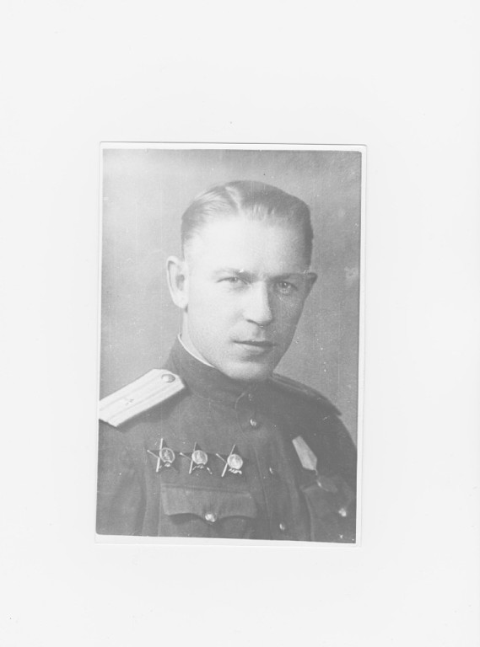

Василий Иванович Кормилицын родился в 1904, или в 1906 году (отец не помнит, а документов в семье не сохранилось) в д. Марьино. Служил в пограничных войсках. Майор. Награждён тремя орденами Красной Звезды. В 1939 году – начальник погранзаставы на советско-финской границе. Во время войны с бело-финами при штурме линии Маингрийма был ранен. В Великую Отечественную войну воевал на Карельском фронте. Участвовал в боях за Кёнигсберг. Был военным комендантом г. Нарвы. После победы над фашистской Германией принимал участие в ликвидации националистических вооружённых формирований в Латвии. В 1946 году награждён четвёртым орденом Красной звезды. 16 февраля 1947 года в бою с «лесными братьями» под городом Резекне майор Кормилицын В.И. был смертельно ранен. Похоронен в г. Рига у памятника Яниса Райниса.

Эти сведения собирались по скудным воспоминаниям детей Кормилицына В.И., которые потеряли отца ещё маленькими.

Моя работа заставляет меня часто обращаться к Интернет-ресурсам (я работаю учителем в общеобразовательной школе). И вот как-то раз я увидела на сайте «Социальная сеть работников образования» объявление о «Вахте памяти». Я заинтересовалась этой страничкой, т.к. уже не раз пыталась в Интернете найти какие-либо данные о своём деде.

[ЭЛЕКТРОННЫЙ БАНК ДОКУМЕНТОВ «ПОДВИГ НАРОДА В ВЕЛИКОЙ ОТЕЧЕСТВЕННОЙ ВОЙНЕ 1941-1945 ГГ.»](Документ%20Microsoft%20Word.docx)

Кормилицын Василий Иванович 1906г.р.

Звание: майор

в РККА с 1928 года

№ записи: 60035320

Архивные документы о данном награждении:

I. Приказ(указ) о награждении и сопроводительные документы к нему

[- первая страница приказ или указа](Документ%20Microsoft%20Word.docx)

[- строка в наградном списке](Документ%20Microsoft%20Word.docx)

[- наградной лист](Документ%20Microsoft%20Word.docx)

II. Учетная картотека

[- данные в учетной картотеке](Документ%20Microsoft%20Word.docx)

[Орден Красной Звезды](Документ%20Microsoft%20Word.docx)  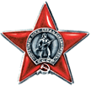

Подвиг: 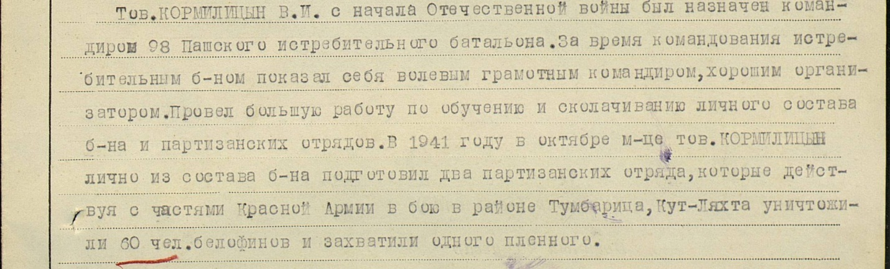

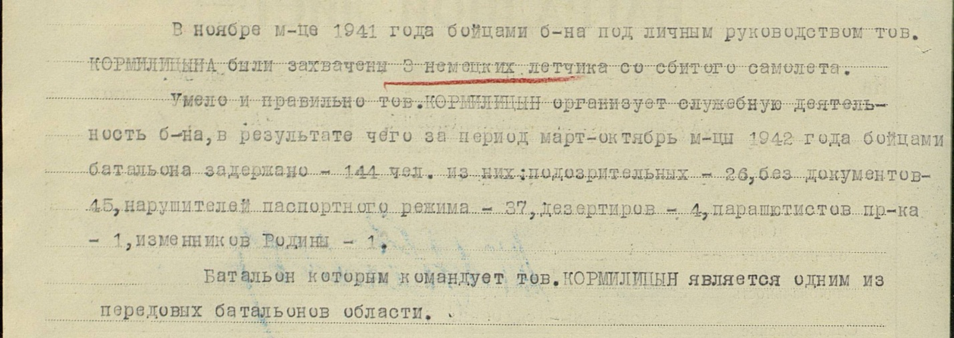

Наша семья Кормилицыных гордится своим ГЕРОЕМ! И в нашей семье настоящие мужчины, не страшащиеся трудностей, готовые всегда насмерть стоять за мир во всём мире – это наш ныне живущий дедушка – Кормилицын Юрий Васильевич (о нём упоминалось в рассказе), это мой брат Юрий, который служил в Армии и участвовал в ликвидации последствий аварии на Чернобыльской АЭС, это мой сын Антон – участник знамённой группы, открывавший военный парад в Санкт – Петербурге в 2013 году.

Большое спасибо мы говорим всем людям, которые проделали колоссальный труд и разместили архивные материалы на сайте, благодаря вам наша семья узнала так много о своем отце, дедушке и прадедушке. Мирного неба всем нам над головой!